**GUIA DE TRABAJO N°1 - NIVEL TERCERO – LECTURA DE PLANOS Y MANUALES TÉCNICOS**

**Nombre:……………………………………………… Curso: 3°… Fecha: …./.…./2020**

**Puntaje Total**: …………….. **Puntaje Alumno**: ……….. **Nivel de logro…………………….**

**Objetivos: Demostrar conocimientos teóricos sobre manuales técnicos de vehículos automotrices y eléctricos.**

1.- OAG – A – B: Comunicarse por escrito con claridad, comprendiendo textos relacionados con el trabajo.

**LAS LUCES O TESTIGOS DE TABLERO.**

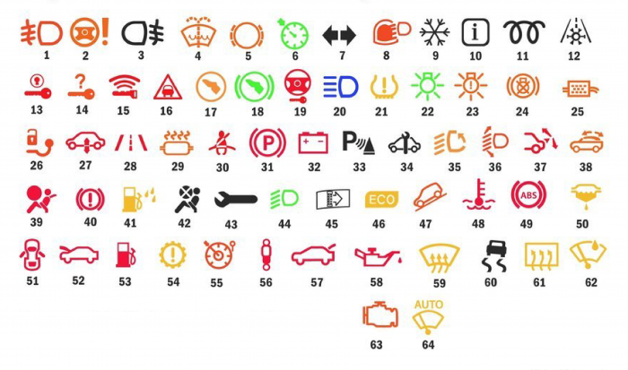

**LUCES del tablero del vehículo**

Las luces del tablero del vehículo aparecen una serie de luces testigos que tienen distinto significado, todo usuario Y MECANICO (especialista)debe conocer estas luces.

**Las luces o testigos en el tablero de instrumentos son pictogramas** que se iluminan para evitar que rompamos el vehículo en algunos casos.

Estos indicadores tienen distinto significado, en una parte podemos dividirlo por colores:

* Amarillo (Precaución – Riesgo)
* Roja (Atención inmediata)
* Verde (Informativos)
* Azul (informativos)

Cada pictograma posee un dibujo particular para diferenciar de los tantos otros testigos. En la actualidad y al colocar cada vez más tecnología y comodidad(confort) en los vehículos se hace uso de una mayor cantidad de pictogramas.

**Luz de freno de estacionamiento o freno de mano(luz de color rojo)**

**Luz de freno de estacionamiento o freno de mano:**Este testigo puede tener varias variantes o una **letra P** dentro de un círculo rojo o un **signo de exclamación**. Esta luz puede estar encendida si el freno de estacionamiento o de mano está trabajado, cuando el pictograma(luz)se enciende sin estar accionado el freno de estacionamiento puede suceder que el nivel del líquido de frenos esté por debajo del indicado normal o que las pastillas de frenos ya requieran ser reemplazadas, estas variantes dependen del modelo del vehículo. Si el testigo se enciende cuando el vehículo está en movimiento se recomienda llevar el automóvil a una revisión.

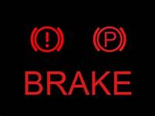

**Pastillas de freno(luz de color amarillo-ambar):**Este testigo se prende cuando las pastillas de freno han sufrido un desgaste excesivo, la luz permanecerá prendida hasta que se reemplacen las pastillas de freno.



**Presión de aceite** luz color rojo)Cuando se coloca en contacto sin arrancar el motor este testigo se prende, cuando el motor está en marcha la luz se debe apagar, si no lo hace estaría indicando que la presión de aceite en el motor se encuentra por debajo de lo normal. Hay ocaciones donde un nivel de aceite bajo y al girar el vehículo en curvas cerradas haría prender la luz de forma intermitente, esto indica que hay poco aceite en el cárter que aloja el lubricante. Hay que tener presente que siempre se prenda la luz en el momento de contacto ya que indicaría que la luz testigo no está quemada o con algún fallo de contacto.



**Responda las siguientes preguntas**.

1.-Indique la función principal de las luces testigos que se encienden en el tablero.

2.-Explique qué significa las luz en el tablero de color :**azul,amarillo,roja,verde**.

3.-Explique porqué es importante, que los mecánicos deben conocer la función de cada luz del tablero.

4.-Explique que sucede si se enciende la luz de freno cuando el vehículo está en movimiento.

5.-Explique qué sucede si la luz que indica pastillas de freno se enciende cuando el vehículo está en movimiento.

6.-Explique qué sucede cuando **NO** enciende la luz de presión de aceite cuando abrimos el contacto.

7.-Explique qué sucede cuando la luz de presión de aceite enciende en forma intermitente.

8.-Explique cuál sería la mejor decisión al momento de encenderse alguna luz de alerta(seguridad) en el tablero del vehículo.